Родительское собрание в 11-х классах



«Итоговое сочинение 2024-2025»

МБОУ «СОШ №5 с. Терезе»



Итоговое сочинение (изложение) – условие допуска к государственной итоговой

аттестации по образовательным программам среднего общего образования.

Общий порядок подготовки и



проведения итогового

сочинения (изложения)

Дата проведения



4 декабря

5 февраля

9 апреля

Оценка: «зачет» – «незачет»

В случае получения неудовлетворительного результата («незачет») за итоговое сочинение обучающиеся вправе пересдать итоговое сочинение, но не более двух раз и только в сроки, предусмотренные расписанием проведения итогового сочинения.

**Начало итогового сочинения –**



**10.00 по местному времени.**

**Вход участников итогового**

**сочинения в образовательную**

**организацию начинается с 09.00 по местному времени.**

**Получение тем по защищенному каналу – 9.45.**

***Открытые тематические направления для итогового сочинения 2024-2025 учебного года:***



«Духовно-нравственные

ориентиры в жизни человека»,

«Семья, общество, Отечество в жизни человека»,

«Природа и культура в жизни человека»

**Продолжительность выполнения итогового сочинения составляет**



**3 часа 55 минут (235 минут).**

В продолжительность выполнения итогового сочинения не включается время, выделенное на подготовительные мероприятия (инструктаж

участников итогового сочинения, заполнение ими регистрационных полей и др.)

Во время работы в учебном кабинете



запрещается:

- иметь при себе средства связи, фото, аудио и видеоаппаратуру, справочные материалы, письменные заметки и иные

средства хранения и передачи информации;

* пользоваться текстами литературного материала (художественными

произведениями, дневниками, мемуарами, публицистикой, другими литературными

источниками), собственными орфографическими и (или) толковыми словарями;

* выносить из учебных кабинетов темы

сочинений (тексты изложений) на бумажном

или электронном носителях, фотографировать материалы итогового сочинения (изложения).

**Во время проведения итогового сочинения (изложения) на рабочем столе помимо бланка регистрации и бланков записи,**



**находятся:**

* ручка (гелевая, капиллярная или перьевая с чернилами черного цвета);
* документ, удостоверяющий личность; лекарства и питание (при необходимости);
* орфографический словарь для участников итогового сочинения (для участников итогового изложения – орфографический и толковый словари);
* инструкция для участников итогового сочинения (изложения);
* черновики.

Записи в черновиках не проверяются.

Все бланки сочинения (изложения)



заполняются **гелевыми, капиллярными или перьевыми ручками с чернилами черного цвета**.

Участник должен изображать каждую цифру и букву во всех заполняемых полях бланка

регистрации и верхней части бланка записи, тщательно копируя образец ее написания из строки с образцами написания символов, расположенной в верхней части бланка

регистрации.

Небрежное написание символов может

привести к тому, что при

автоматизированной обработке символ может быть распознан неправильно.

Каждое поле в бланках заполняется, начиная с первой позиции (в том числе и поля для занесения фамилии, имени и отчества участника).



Если участник не имеет информации для заполнения какого-то конкретного поля, он должен оставить это поле

пустым (не делать прочерков).



**Категорически запрещается:**

* делать в полях бланков, вне полей бланков или в полях, заполненных типографским

способом, какие-либо записи и (или)

пометки, не относящиеся к содержанию полей бланков;

* использовать для заполнения бланков

цветные ручки вместо черной, карандаш (даже для черновых записей на бланках), средства для замазки, ластики.

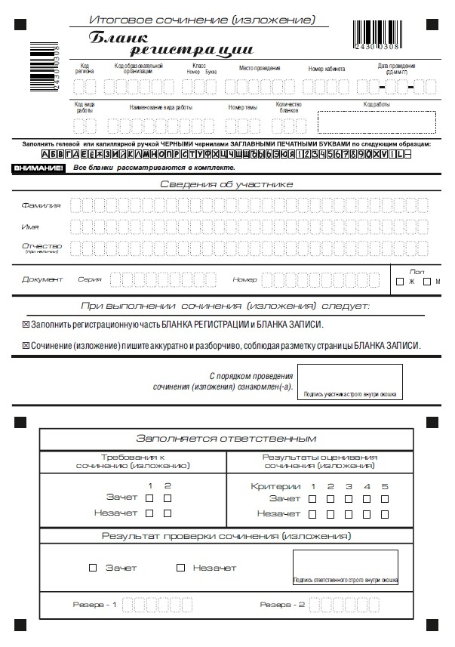

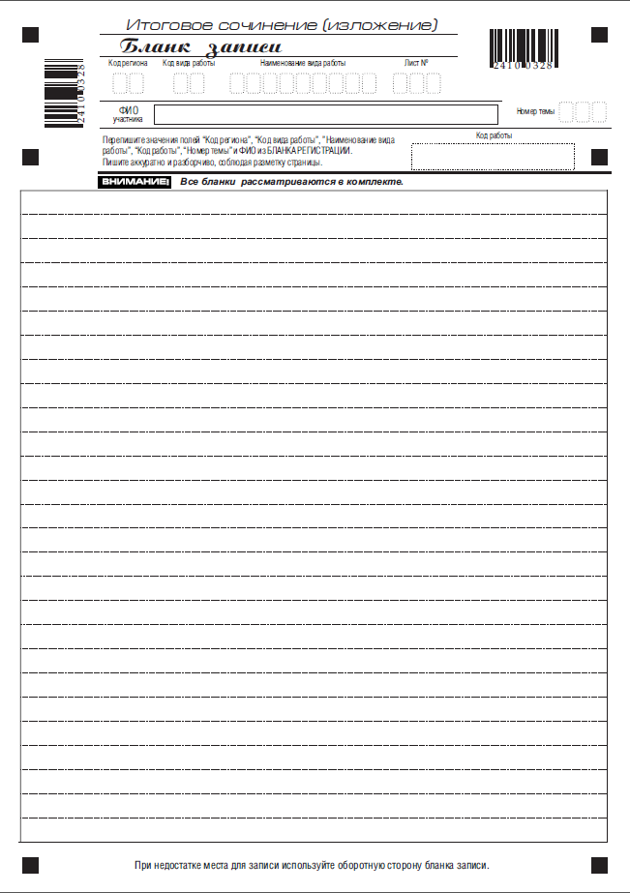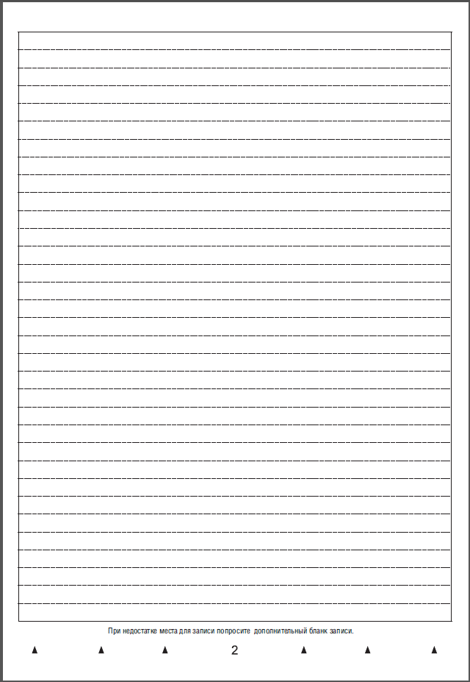

Проверка длится не более 7 дней.



К проверке по пяти критериям оценивания, утверждённым Рособрнадзором,

допускаются итоговые сочинения (изложения),

соответствующие установленным требованиям:

**Требование №1 «Объем итогового**

**сочинения»**

**Требование №2 «Самостоятельность написания итогового сочинения»**

Итоговое сочинение, соответствующее установленным требованиям, оценивается по пяти критериям:



1. **«Соответствие теме»;**
2. **«Аргументация. Привлечение литературного материала»;**
3. **«Композиция и логика рассуждения»;**
4. **«Качество письменной речи»;**
5. **«Грамотность».**

Критерии № 1 и № 2 являются основными.

Для получения «зачета» за итоговое сочинение

необходимо получить «зачет» по критериям № 1 и № 2 (выставление «незачета» по одному из этих критериев автоматически ведет к «незачету» за работу в целом), а также дополнительно «зачет» по одному из других

критериев (№ 3 - № 5).

**Срок действия результатов итогового сочинения**



Результат итогового сочинения в случае представления его при приеме на обучение по программам

бакалавриата и программам специалитета **действителен четыре года**, следующих за годом получения такого результата.

Выпускники прошлых лет могут участвовать в

написании итогового сочинения, в том числе при

наличии у них действующих результатов итогового

сочинения прошлых лет.

*Выпускники прошлых лет, изъявившие желание повторно участвовать в написании итогового сочинения, вправе предоставить в образовательные организации высшего образования результаты итогового сочинения только текущего года, при этом результат итогового сочинения прошлого года аннулируется.*

Для участия в итоговом сочинении (изложении) участники подают заявление



не позднее чем за две недели до начала проведения итогового

сочинения (изложения) и согласие на обработку персональных данных.



Спасибо за внимание!